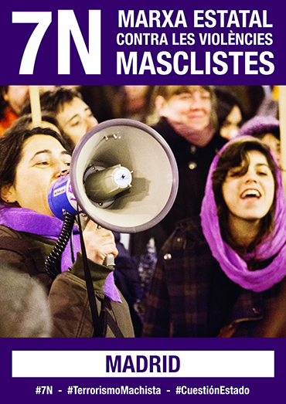
7N MARXA ESTATAL CONTRA LES VIOLÈNCIES MASCLISTES
El 7 de novembre de 2015, dones i col·lectius feministes de tot el territori espanyol marxem juntes a Madrid per exigir que la lluita contra les violències masclistes siga una qüestió d'estat.
Ens manifestem contra els feminicidis, la violència i l'assetjament sexual, la tracta de dones, la violència econòmica i simbòlica, etc. Invitem tota la població civil que s'hi sume, ja que la eradicació de les violències contra les dones és una qüestió que afecta tota la societat. Ni un feminicidi més! Prou de violències masclistes i d'inacció per part de la justícia i dels governs!
La marcha eixirà a les 12 del matí. Desde València anirem en autobús per tal de tornar a la vesprada. Si vols acompanyar-nos, posa't en contacte amb nosaltres en el correu: autobuses7nvalencia@gmail.com


Grup:Marcha 7N Contra Violencias Machistas
Pàgina: Marcha #7N contra las Violencias Machistas @Marcha7Nmadrid
WEB: http://marcha7nmadrid.org/ca/
Coordinadora Feminista de València

7N MARXA ESTATAL CONTRA LES VIOLÈNCIES MASCLISTES
El 7 de novembre de 2015, dones i col·lectius feministes de tot el territori espanyol marxem juntes a Madrid per exigir que la lluita contra les violències masclistes siga una qüestió d'estat.
Ens manifestem contra els feminicidis, la violència i l'assetjament sexual, la tracta de dones, la violència econòmica i simbòlica, etc. Invitem tota la població civil que s'hi sume, ja que la eradicació de les violències contra les dones és una qüestió que afecta tota la societat. Ni un feminicidi més! Prou de violències masclistes i d'inacció per part de la justícia i dels governs!
La marcha eixirà a les 12 del matí. Desde València anirem en autobús per tal de tornar a la vesprada. Si vols acompanyar-nos, posa't en contacte amb nosaltres en el correu: autobuses7nvalencia@gmail.com
Grup:Marcha 7N Contra Violencias Machistas
Pàgina: Marcha #7N contra las Violencias Machistas @Marcha7Nmadrid
WEB: http://marcha7nmadrid.org/ca/
Coordinadora Feminista de València

